Март - природы обновленье!

Начало марта 2015 года для Дома Культуры ознаменовалось бурной деятельностью, как сама природа в это время года.
Сразу четыре мероприятия поселенческого масштаба – это не шутки шутить!
5 марта в ДК прошел фестиваль «Ветеранское движение», где все коллективы художественной самодеятельности зрелого возраста представили свои достижения на суд зрителя.
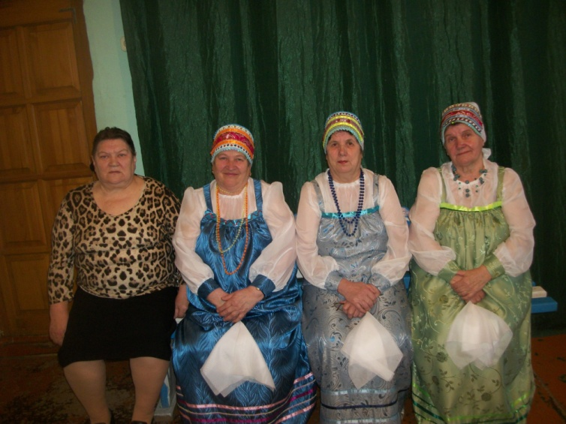

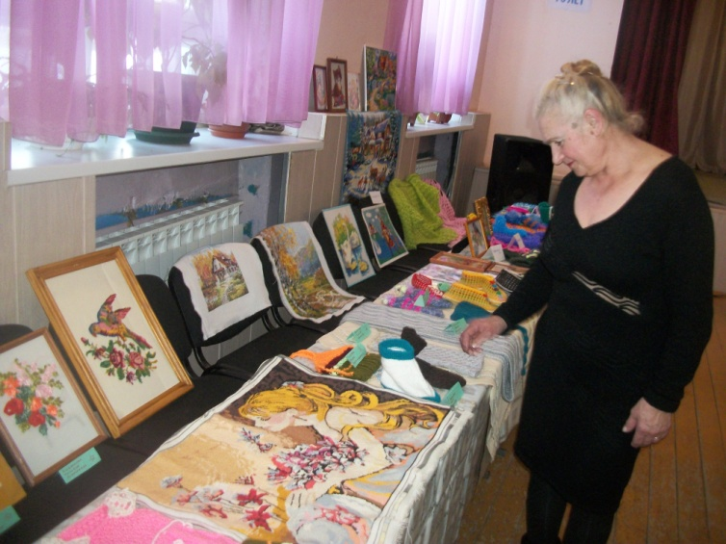

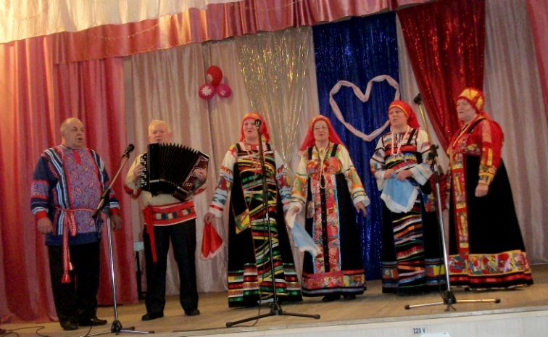

6 марта на сцене ДК предстали девушки-красавицы, участницы конкурса «А, ну-ка, девушки!»
Соревнование было не на шутку ответственным. Девушкам нужно было показать все свои способности, как интеллектуальные, так и творческие.
Самой креативной и находчивой оказалась Анастасия Климина, занявшая 1 место.
2 место увезла участница из Верх-Рождества Елена Козюкова, которая удивила зрителей количеством своих знаний и умений и порадовала жюри вкусненьким сюрпризом.
3 место заняла Роза Бородкина. Девушка, скромность которой в жизни поражает, показала себя совсем с другой стороны – активной, творческой и находчивой личностью.
Было интересно, весело и приятно от того, что в нашем поселении есть такие замечательные девушки!

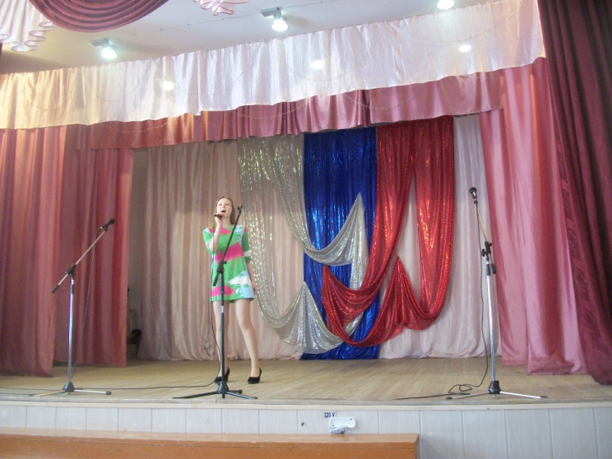

7 марта на Базарной площади прошли, долгожданные всеми, Проводы Русской Зимы.

Коллективы художественной самодеятельности радовали зрителя своими задорными песнями и частушками.

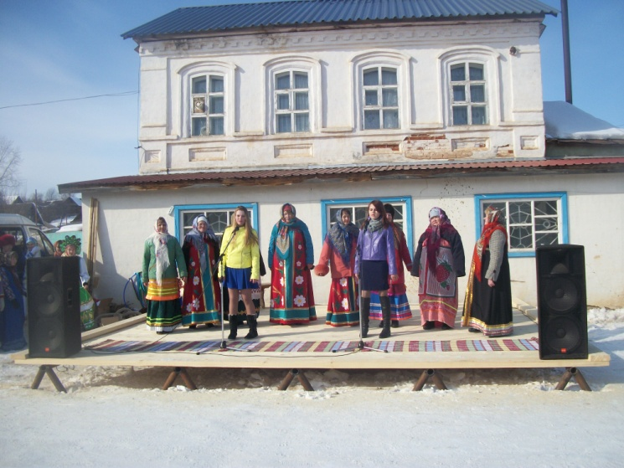

Игровая программа, подготовленная работниками ДК, привлекла интерес детей и подростков, и только взрослые люди почему-то не очень веселились, что огорчает в который раз.

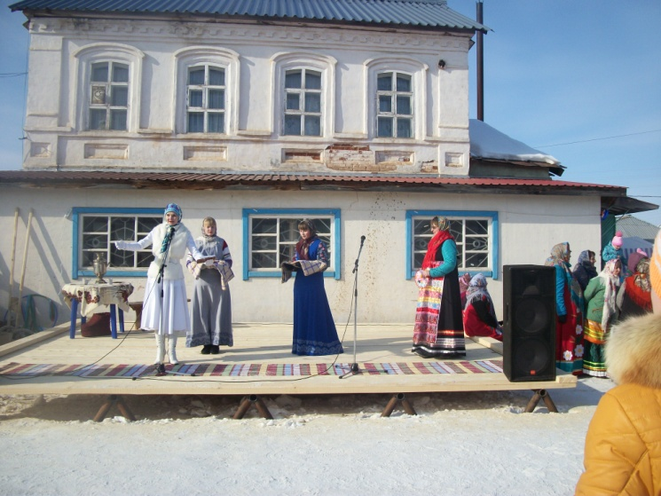
День выдался на славу солнечным и по-настоящему весенним.

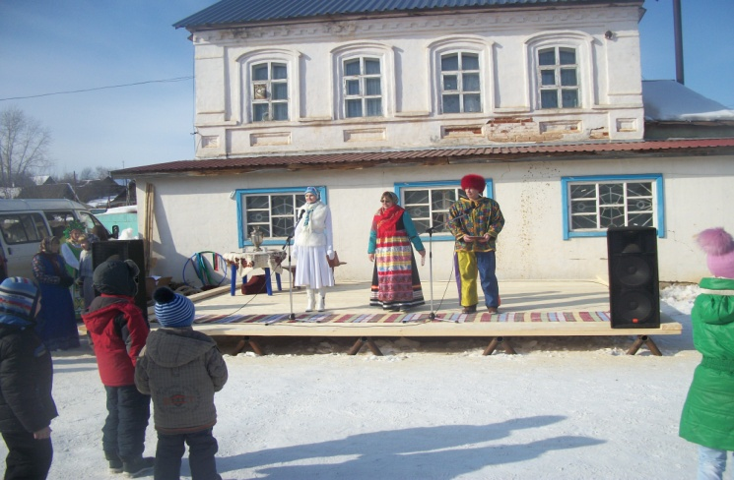
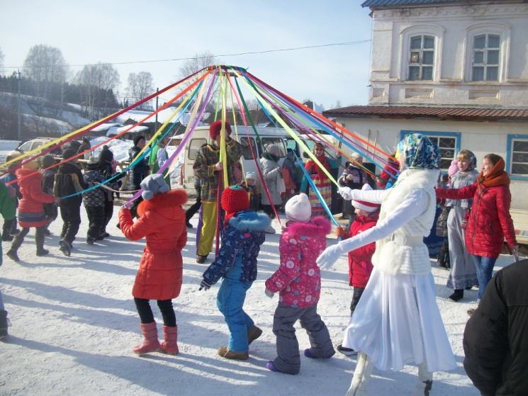

На площади была организована торговля «провизией», чтобы люди могли подкрепиться и согреться горячим чайком, и совсем не понятно, почему жителям поселения не хватает задора и веселья!

8 марта, в Международный Женский День на сцене ДК состоялся праздничный концерт с участием солистов и детских коллективов Ножовского Дома Культуры.

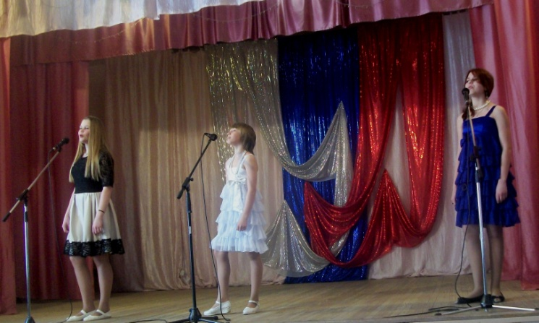

Вопреки ожиданиям зал заполнился зрителями и не только женщинами, что очень порадовало артистов, которые с теплом и любовью дарили свое творчество жителям Ножовки.

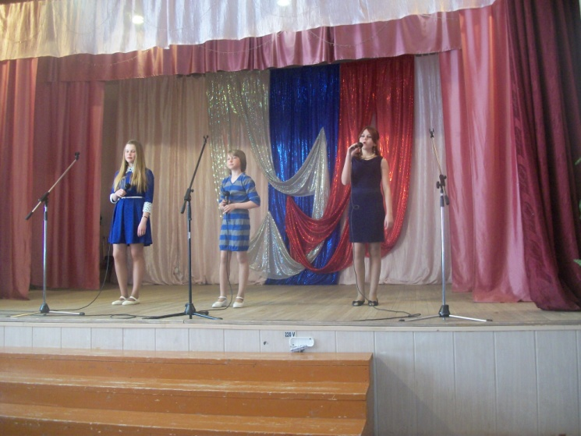
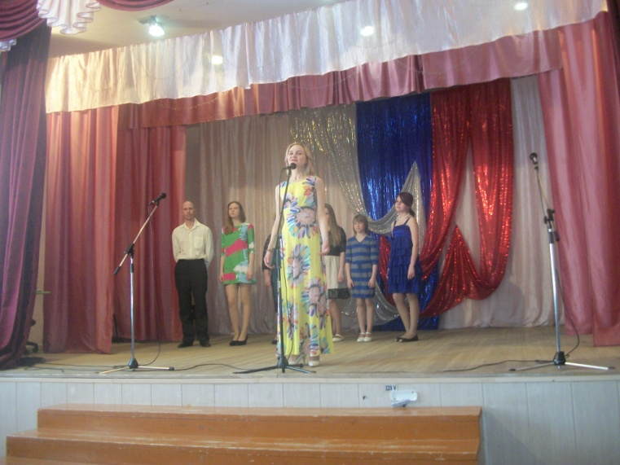

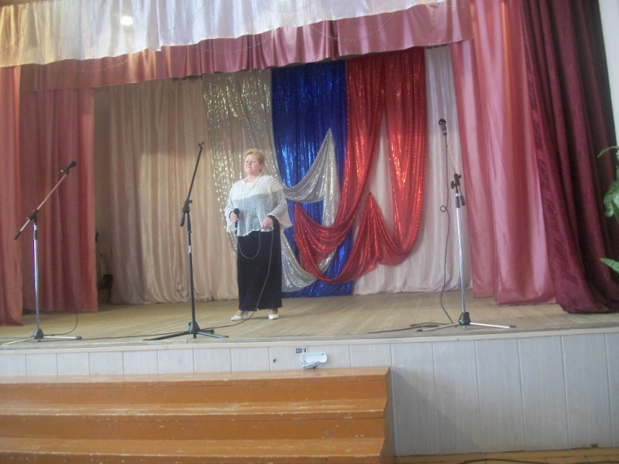

В целом, начало весны стало для культурной жизни села Ножовка активным, позитивным, светлым и радостным в своем проявлении талантов.

Хочется в очередной раз призвать наших уважаемых жителей проявить активность, инициативу и общественно-значимую заинтересованность в развитии и сохранении традиций нашего села, ведь если не мы, тогда кто!

Пользуясь случаем приглашаем всех желающих принять участие в конкурсе чтецов, посвященном 70 летию Великой Победы в Великой Отечественной Войне. Давайте вместе чтить память наших отцов, дедов и прадедов!

Режиссер Ножовского ДК

Кабулова Юлия.

